16 大厅与对局配置
系统分册（Chaotic Chess）。实现级细节；全局背景见《ChaoticChess_项目总策划案》。
源码：Assets/Game/Client/UI_MainMenu.cs Core/SessionConfig.cs Core/GameFlowController.cs CityState/Controller/CityStateManager.cs Assets/Editor/LobbyUI_SetupTool.cs

1. 文档信息
版本号 | 日期 | 修改小结 | 修改人
v1.0 | 2026-09-14 | 首版：基于已实现代码反向补全 | 枫
v2.0 | 2026-09-18 | 按源码重校：配置读取点分布、重开一局口径、门控语义、默认输入项 | 枫

2. 概述

2.1 设计目的
给游戏一个体面的入口，并把"开局前的配置"收在一处。
回答的问题："这局怎么玩"——棋盘多大、每方几个棋子、要不要城邦。

2.2 玩家体验目标
目标 | 具体表现
开局前可商量 | 热座两人在开始前就能定规则（棋盘大小 / 棋子数 / 城邦），而不是进游戏才发现不合适
打开就能玩 | 首次启动自动登录测试账号，不被登录界面卡住
调试不受阻 | 开发时可直接打开局内场景 Play，跳过整个大厅

2.3 系统定位
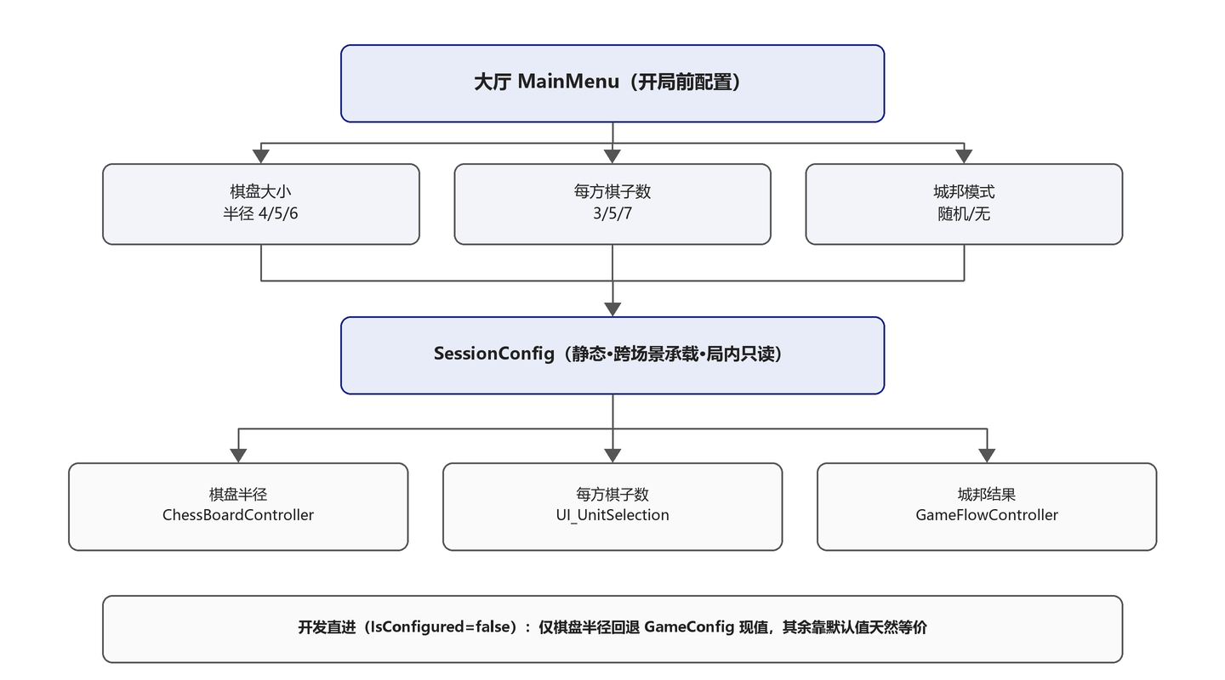
大厅是"开局前配置"的容器；配置经静态类 SessionConfig 跨场景传入局内，局内只读。

3. 规则与逻辑

3.1 场景结构
场景 | Build index | 作用
MainMenu.unity | 0（首位） | 大厅：正式入口
SampleScene.unity | 1 | 局内：一局对战

3.2 大厅内容
区域 | 组件 | 说明
对局配置 | UI_MainMenu | 三项：棋盘大小 / 每方棋子数 / 城邦模式
城邦排除区 | UI_CityStateExclusion | 双方各排除若干城邦（见《12_城邦系统》）
账号与金币显示 | UI_MainMenu | 当前账号、局外金币余额
登录面板 | UI_LoginPanel | 账号切换 / 注册（见《17_玩家档案》）
棋子商店 | UI_PieceShopPanel | 用局外金币购买棋子（见《18_局外金币经济》）
开始 / 退出 | UI_MainMenu | 「开始游戏」在双方城邦选完后才可用

3.3 三项对局配置
配置项 | 可选值 | 默认 | 影响
棋盘大小 | 半径 4 / 5 / 6（61 / 91 / 127 格） | 4 | 空间规模与对局时长
每方棋子数 | 3 / 5 / 7 | 7 | 对局规模；受棋池解锁限制（见《18_局外金币经济》）
城邦模式 | 随机城邦 / 无城邦 | 随机城邦 | 是否启用城邦机制
配置的写入时点：点击「开始游戏」时才通过 SessionConfig.Apply(...) 一次写入（不是每点一个选项就写）。

3.4 跨场景传递：SessionConfig
大厅与局内是两个场景，配置通过静态类 SessionConfig 传递——静态字段天然跨场景存活，是"对局配置传入局内"的载体。
字段 | 类型 | 默认 | 说明
BoardRadius | int | 4 | 棋盘半径
PiecesPerSide | int | 7 | 每方棋子数
CityStateMode | bool | true | 是否有城邦
ResolvedCityState | CityStateKind | None | 大厅结算出的城邦
CityStateResolved | bool | false | 城邦是否已结算
IsConfigured | bool | false | 是否经过大厅配置
AllowedBoardRadii / AllowedPiecesPerSide | int[] | {4,5,6} / {3,5,7} | 合法选项集
所有实例值属性均为 公开读 + 私有写，外部无法直接赋值。
设计要点：
要点 | 说明
唯一写入口 Apply(...) | 属性带私有 set，外部无法直接写
越界值收敛 | ClampToOption 把非法值收敛到最近的合法选项
不碰 GameConfig | 避免污染全局平衡参数 + 避免 Editor 把运行期修改持久化写回资产
跨场景存活 | 静态字段天然跨场景（也是"配置传入局内"的载体）
局内只读 | 局内没有任何写入点；重复进入大厅时 UI 读取以回显上次选择
配置读取点的实际分布（重要）：
配置 | 局内读取点
棋盘半径 | ChessBoardController（唯一做 `IsConfigured` 判断的地方）
每方棋子数 | UI_UnitSelection（读值后按档案拥有数钳制）
城邦模式 | 局内无任何读取点——仅大厅 UI 自用
城邦结算结果 | GameFlowController（消费后立即重置）
也就是说，"开发直进回退"这套逻辑实际只作用于棋盘半径一处。棋子数与城邦的"回退"是靠默认值天然等价实现的，不需要额外的 IsConfigured 分支。

3.5 开发直进通道
直接打开 SampleScene 按 Play 也能正常开局：
SessionConfig.IsConfigured == false
→ 棋盘半径回退 GameConfig.initialRadius（= 4）
→ 每方棋子数 = 默认 7（再按档案拥有数钳制）
→ 本局城邦 = None（机制全关）
→ 正常进入选棋子
为什么保留这个通道：开发调试时不该每次都过大堂。代价是需要配置读取点能处理"未配置"的情况——实际只有棋盘半径一处需要判断。

3.6 「开始游戏」的语义与门控
层面 | 含义
本地模式 | 双方都完成城邦选择后解锁 → 点击 = 结算城邦 + 载入局内
联机预留 | = 本地玩家的"准备 / 提交"信号（"我选完了，等对方"）
门控条件：
城邦模式 | 开始按钮
无城邦 | 恒可点
随机城邦 | 须双方都提交完成（查 CityStateManager.HasBothSubmitted）
两点需要说明：
门控不持有本地布尔，每次都实时查询管理器状态——避免"本地以为选完了、实际没提交"的错位。
每方棋子数的选项可用性与开始按钮无关：棋子数只影响该选项自身是否置灰，不影响能否开始。
HasBothSubmitted 的语义是"该方的 key 已存在于选择字典"，属于提交动作的登记，不是对选择内容的校验。

3.7 重开一局与返回大厅
两条不同的返回路径：
路径 | 实现 | 结果
重开一局 | 重载当前场景（局内场景） | 沿用同一套对局配置；但城邦不重新结算
返回大厅 | 载入 MainMenu 场景 | 回到大厅重新配置
重开一局的城邦口径（重要）：城邦结算结果在首次进入局内时就被消费并重置，因此重开一局时"是否已结算"为否，本局城邦回到 None。
即：重开一局会保留棋盘大小 / 棋子数 / 城邦模式这三项配置，但不会重新随机城邦——若期望"重开重新随机"，需要额外补机制。

4. 数值与公式

4.1 棋盘规模的换算
半径 r → 格数 = 3r(r+1) + 1
4 → 61
5 → 91
6 → 127
对时长的影响：棋盘越大，双方接触所需回合越多 → 单局更长。若实测"半径 6 太拖"，可考虑在 UI 上标注推荐时长（见待确认项）。

4.2 每方棋子数与棋池解锁
拥有棋子数 | 可选的每方棋子数
4（初始） | 仅 3
5 | 3 5
7+ | 3 5 7
解锁判据：拥有数 ≥ 选项值（"池子要装得下要选的数"）。
三层防御（避免出现"选了 7 但只有 4 个棋子"）：
层 | 位置 | 作用
选项置灰 | 大厅选项按钮 | 未解锁的选项不可点，并在标签里提示"未解锁：N"
回显钳制 | 大厅读取记录值时 | 记录值若未解锁（删档等），回退到最大已解锁值
开始前兜底 | 点击开始前 | 再钳制一次
局内兜底 | 选棋子界面 | 读值后按档案拥有数再钳制一次

4.3 城邦排除数量
排除数由城邦总数动态算出，不是写死的：
排除数 = 城邦总数 −（城邦总数 ÷ 2 + 1）
6 个城邦 → 6 − 4 = 2
即双方各排除 2 个，剩余 4 个进入"心仪"池（见《12_城邦系统》）。

4.4 默认输入项
项 | 值
默认测试账号 | test
默认测试密码 | test123（占位，仅本地档案归属用）
初始拥有棋子数 | 4
默认账号为占位测试账号，首次启动自动创建并登录——保证"打开就能玩"，无需任何操作。

5. 数据结构（字段定义表）

5.1 SessionConfig（静态类，Core/）
成员 | 类型 | 说明
DefaultBoardRadius / DefaultPiecesPerSide / DefaultCityStateMode | const | 默认值 = 现状（4 / 7 / true）
AllowedBoardRadii | int[] | {4, 5, 6}
AllowedPiecesPerSide | int[] | {3, 5, 7}
BoardRadius / PiecesPerSide / CityStateMode | 属性（私有 set） | 当前值
ResolvedCityState / CityStateResolved | 属性（私有 set） | 城邦结算结果
IsConfigured | 属性（私有 set） | 是否经大厅配置
Apply(boardRadius, piecesPerSide, cityStateMode) | 方法 | 唯一写入入口
ApplyCityState(kind) | 方法 | 写入城邦结算结果
ResetCityStateSelection | 方法 | 清空城邦选择（消费即清）
ClampToOption(options, value, fallback) | 私有方法 | 越界值收敛到最近合法项
ClampToOption 逻辑：先精确匹配；未命中则取绝对差最小的选项返回。

5.2 UI_MainMenu 关键字段
字段 | 类型 | 说明
registry | PieceRegistry | 棋池解析源（必须拖）
startButton / exitButton | Button
switchAccountButton / shopButton | Button | 打开登录 / 商店面板
accountText / goldText | TMP | 账号与金币显示
boardSizeButtons / piecesButtons / cityStateButtons | Button[] | 三组选项按钮（按下标对应选项集）
cityStateExclusionPanel | UI_CityStateExclusion | 城邦排除区引用
loginPanel / shopPanel | UI 面板
gameSceneName | string | 局内场景名（默认 SampleScene）
城邦模式按钮的顺序是固定的：索引 0 = 随机城邦，索引 1 = 无城邦。

5.3 LobbyUI_SetupTool（Editor 工具）
项 | 说明
菜单 | Tools > Chess > 搭建大厅 UI
作用 | 一键创建/补齐玩家档案相关 UI 对象并自动接好全部引用
不触碰 | 大厅现有配置区与开始/退出按钮
特性 | 幂等（已接引用直接返回、同名复用、否则新建）；无任何销毁操作
附带 | 缺失时自动补 EventSystem
收尾 | 标记场景已修改并询问是否保存（不静默保存）
这个工具的存在意义：大厅 UI 有几十个对象与引用，手工搭一次成本很高且易漏。工具把它变成"点一下菜单"。

6. 配置与资源
配置项 | 位置
对局配置三项 | 大厅 UI（运行时）→ SessionConfig
棋盘半径默认值 | GameConfig.initialRadius（开发直进时回退用，值 = 4）
玩家档案 / 金币参数 | PlayerProfileConfig（见《17_玩家档案》《18_局外金币经济》）
场景列表 | ProjectSettings/EditorBuildSettings.asset
大厅 UI 搭建 | Tools > Chess > 搭建大厅 UI

7. 边界与异常
场景 | 期望行为 | 状态
首次启动 | 自动创建并登录默认测试账号，不阻塞开始游戏 | 正常
直接 Play 局内场景 | IsConfigured = false → 半径回退 GameConfig 现值，机制全关，正常开局 | 正常
城邦未选完点开始 | 按钮置灰（实时查 HasBothSubmitted） | 正常
无城邦模式 | 城邦区隐藏，开始按钮立即可用 | 正常
返回大厅再开局 | 城邦选择重置、开始按钮回到待选择 | 正常
非法配置值 | ClampToOption 收敛到最近合法项 | 正常
每方棋子数记录值未解锁 | 三层防御钳制到最大已解锁值，并在标签提示未解锁项 | 正常
从局内返回大厅 | 局内消费完城邦配置后已清空 → 大厅重新选择 | 正常
重开一局 | 沿用对局配置，城邦不重新结算（回 None） | 正常
面板引用未接线 | 对应功能静默无响应（不报错、不提示） | 正常
场景切换残留 | 各项单例 OnDestroy 清理 + PieceLayoutModel.Clear 等 | 正常

8. 美术与 UI 需求
需求点 | 详情 | 状态
大厅背景 | 全屏 Image（可换皮，当前纯色块） | 待素材
按钮样式 | 深色面板 + 亮蓝强调（与局内风格挂接） | 已完成
城邦卡片图片位 | 结构预留 Sprite 拖入位 | 待素材
棋子商店图片位 | 同上 | 待素材
标题 | TMP | 已完成

9. 实现与验收
功能 | 状态
大厅场景（Build index 0） | 完成
三项对局配置 + 门控 | 完成
SessionConfig 跨场景传递（唯一写入口 + 越界收敛） | 完成
开发直进通道 | 完成
城邦排除区 + 揭晓 + 门控 | 完成
每方棋子数解锁（三层防御 + 选项置灰） | 完成
账号 / 金币显示 + 切换账号 / 商店入口 | 完成
返回大厅出口（UI_GameOver） | 完成
大厅 UI 自动搭建工具 | 完成
实机验证 | 大厅四项流程已测通

10. 待确认项
1. 面板引用接线：UI_MainMenu.loginPanel / shopPanel 曾漏接线——需确认现已接好（未接线时是静默无响应，不易察觉）。
2. PieceRegistry 是否已拖：不拖会导致棋池 / 商店为空。
3. 大厅美术素材：背景 / 城邦卡片 / 商店图片位目前是占位。
4. 重开一局的城邦：当前重开不重新结算城邦（回 None）——是否需要"重开重新随机"。
5. 棋盘大小对时长的影响：半径 6（127 格）可能需更长回合数接触——是否需要在 UI 提示推荐时长。

